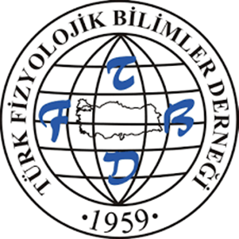 | TÜBİTAK 2237-A Bilimsel Eğitim Etkinliklerini Destekleme Programı  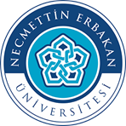  LİSANS ÜSTÜ ÖĞRENCİLER İÇİN AKADEMİK BECERİLER VE BİLİMSEL ARAŞTIRMA KURSU: KONYA 2024  22 – 25 Ağustos 2024
 | BAŞVURU FORMU
KİŞİSEL BİLGİLER
Adı Soyadı
T.C. Kimlik No
Üniversite Adı
Fakülte Adı
Anabilim Dalı
Lisans Üstü Program | YL |  |  |  | Doktora |  |  | Tıpta Uzmanlık
Cep Telefonu
E-posta adresi
Not ortalaması
Destek talebi  (Yol, günlük iaşe) |  |  | Konya dışından katılacağım, yol ve günlük  iaşe desteği almak istiyorum  Konya’dan katılacağım, günlük iaşe desteği  almak istiyorum
TÜBİTAK 1002 Hızlı Destek Projeleri Programı Bilgisi |  |  |  | Başvuru yaptım, projem onaylandı  Başvuru yaptım, projem onaylanmadı  Başvuru yapmadım
Etkinlik katılım koşullarını sağlamaktayım  Lisans Üstü Programda Öğrenciyim  Güncel ARBİS Kaydım Bulunmaktadır  Tüm bilgilerin doğruluğunu beyan ederim |  |  |  |  |  | Tarih  İmza
Necmettin Eakan Üniversitesi Meram Tıp Fakültesi, Konya
Başvuru formu word dosyası veya kopyalanabilir pdf dosyası halinde skutlu@erbakan.edu.tr adresine gönderilerek başvuru yapılacaktır.

